무선 네트워크를 이용한
IAS (RADIUS) 서비스 구성 가이드
(Windows Server® 2003)

무선 네트워크를 이용한 IAS 서비스 (RADIUS) 구성하기

- 본 문서는 Wireless를 통해 Secured 네트워크에 접속할 수 있는 환경을 구축하기 위한 가이드를 제공합니다.
- 본 가이드에서의 환경은 Windows Server 2003 서버(RAIDUS)와 CISCO AP(Aironet 1130AG)로 구성됨을 미리 고지하시기 바랍니다.

구성에 필요한 환경

[환경 1]
도메인 상에 Iasusers라는 OU 밑에 iasuser1과 iasuser2라는 사용자를 생성하였으며, iasuser1 사용자는 원격 액세스 권한을 허용한 사용자입니다. 아래 두 개체는 이후 AP를 통해 연결을 테스트할 때 구분될 것입니다.
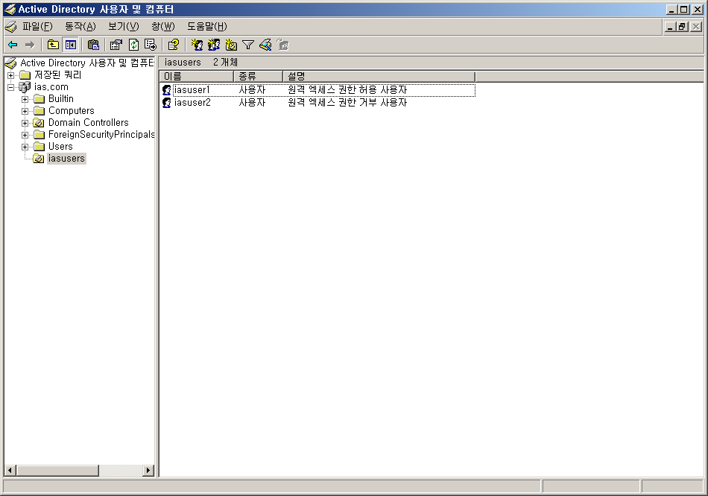

[환경 2]
보안을 위해 해당 도메인 환경이 Mixed Mode면 안됩니다. 따라서 아래의 절차를 통해 해당 도메인을 Native Mode로 변경합니다. 또한 보안 그룹을 생성할 시에도 도메인 기능 수준이 “Windows 2000 기본” 이라면, “유니버셜” 그룹 범위가 Enable 되지 않기 때문에 수준을 변경해야만 합니다.

1. 구성된 도메인, 즉 Active Directory 관리 콘솔에서 오른쪽 마우스, “도메인 기능 수준 올리기”를 선택합니다.
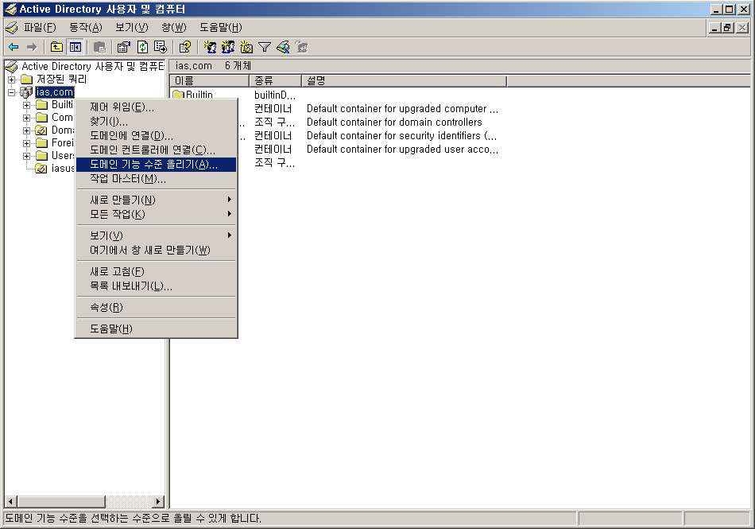

2. 현재 도메인 기능 수준(Windows 2000 혼합)을 아래와 같이 확인합니다. 또한 “사용 가능한 도메인 기능 수준 선택” 부분에서 수준을 올릴 기능을 확인할 수 있습니다.
ㅑㅁㄴ
여기서는 “Windows Server 2003”을 선택합니다.
- 해당 도메인이 Windows Server 2003으로 구성되어져 있다면, Windows Server 2003의 모든 기능을 사용하기 위해 해당 값을 선택합니다. Windows 2000 기본을 선택하면, Windows Server 2003 의 새로운 몇몇 기능을 사용할 수 없습니다.
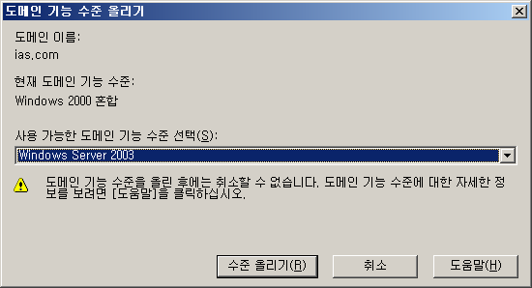

도메인 기능 수준을 선택하고 수준을 올리면, 이후 복원할 수 없습니다.
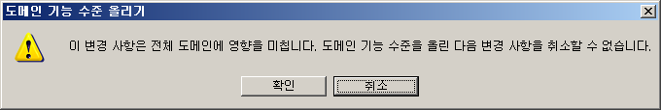

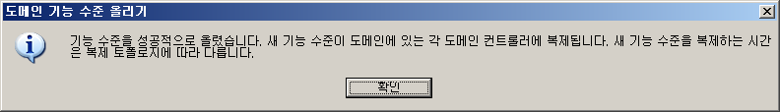

[환경 3]
도메인 수준 올리기 작업 이후 그룹 개체를 생성할 때 유니버셜 범위로 그룹을 생성할 수 있습니다. 아래와 같이 iasusers에 대한 그룹을 생성합니다.

- 유니버셜 그룹으로 생성하는 이유는 원격 액세스 정책을 전파함에 있어 각각의 사용자 단위로의 권한 부여가 아닌 그룹 단위로의 권한이 부여되기 때문입니다.

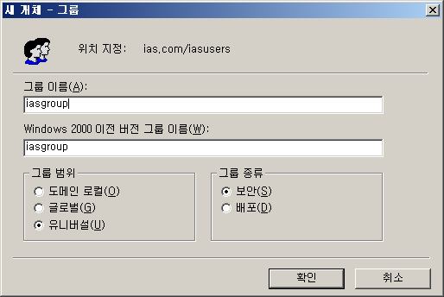

그리고 구성원 부분에 테스트를 진행할 사용자 개체를 추가합니다.
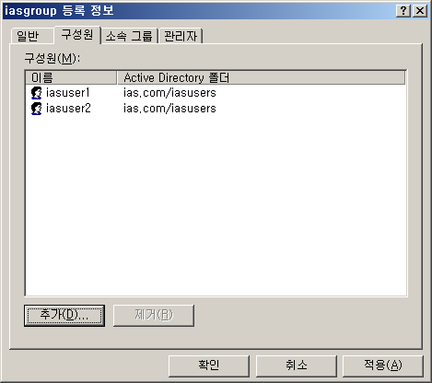

[환경 4]
도메인 보안 정책의 컴퓨터 구성 > Windows 설정 > 보안 설정 > 계정 정책 > 암호 정책의 “해독 가능한 암호화를 사용하여 암호 저장” 정책을 “사용”으로 설정합니다.

- 이 정책은 인증용 사용자 암호에 대한 지식이 필요한 프로토콜을 사용하는 응용 프로그램을 지원합니다. 가역 암호화를 사용하여 암호를 저장하면 일반 텍스트 버전의 암호를 저장하는 것과 같습니다. 이러한 이유로 응용 프로그램 요구 사항이 암호 정보의 보호 필요성보다 중요하지 않는 한 이 정책은 사용하지 말아야 합니다. 이 정책은 원격 액세스 또는 IAS 서비스를 통해 CHAP 인증을 사용하는 경우에 필요합니다. 또한 인터넷 정보 서비스(IIS)의 다이제스트 인증을 사용하는 경우에도 필요합니다.

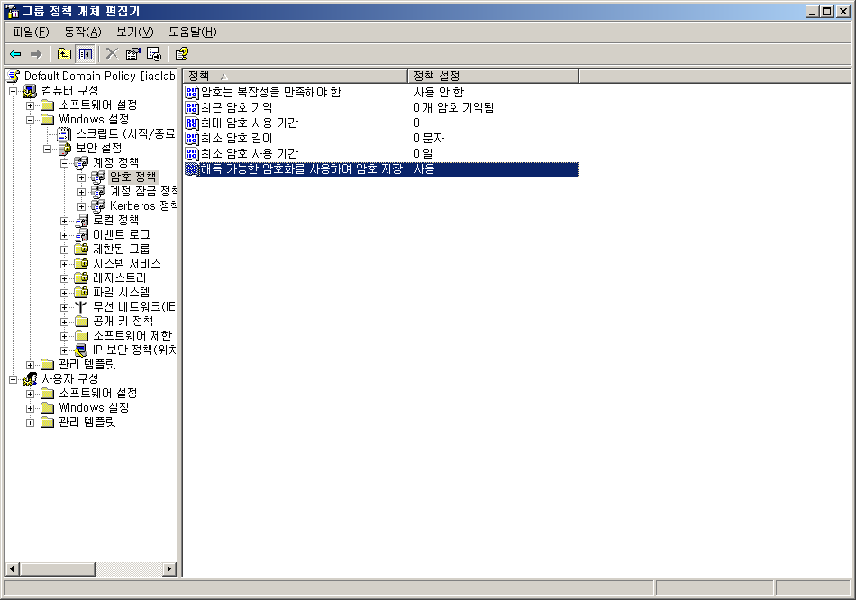

위 설정 이후 새로 생성되는 사용자에 대해서는 사용자 속성을 확인하면, 아래와 같이 옵션이 추가되고, Enable 됨을 확인할 수 있습니다. 물론 기존의 사용자에 대해서는 일정 시간이 필요합니다. 강제로 변경하기 위해서는 암호를 재설정합니다.
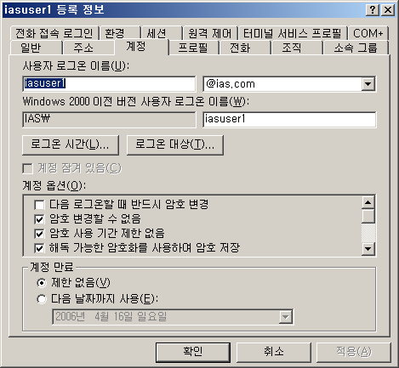

인터넷 인증 서비스(IAS - RADIUS) 설정

1. 프로그램 추가/제거, 그리고 “Windows 구성 요소 마법사”를 통해 “인터넷 인증 서비스”를 설치합니다.

2. 이후 아래와 같이 인터넷 인증 서비스 콘솔에서 해당 서비스를 “Active Directory”로 등록합니다.
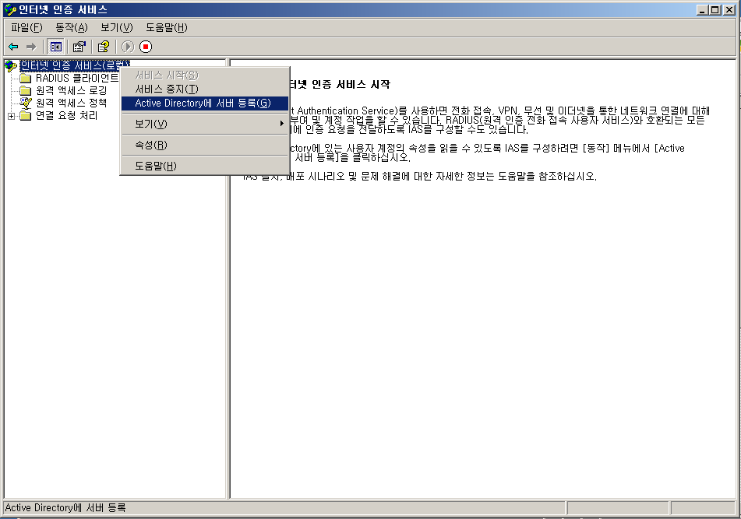

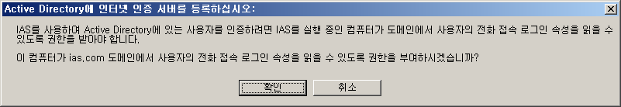

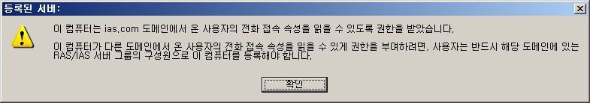

RADIUS 클라이언트 만들기
2. 서버 등록 후 새로운 RADIUS 클라이언트를 생성합니다.
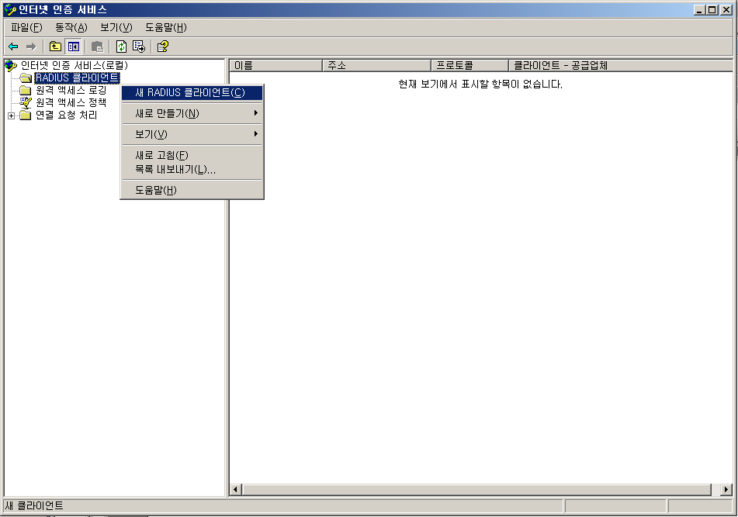

3. 본 문서에서 사용되는 RADIUS 클라이언트는 CISCO Aironet 1130AG 라는 장비가 사용됨을 참조하십시오. 아래 화면과 같이 클라이언트에 대한 이름과 IP 주소를 입력합니다.
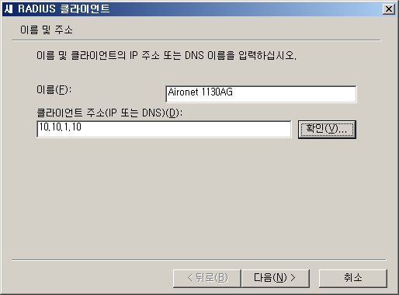

4. 클라이언트 – 공급업체의 Default 는 “RADIUS Standard” 입니다. 여기서는 CISCO 장비를 이용함으로 공급업체를 Cisco로 선택합니다. 또한 공유 암호는 “1234” 상태로 설정하였습니다.

- RADIUS 클라이언트에서 사용되는 공유 암호는 실제 Access Point 장비에 설정되는 공유 암호와 일치해야 합니다. 또한 보안을 위해 강력한 암호정책을 수렴한 암호를 입력하는 것을 권장합니다.

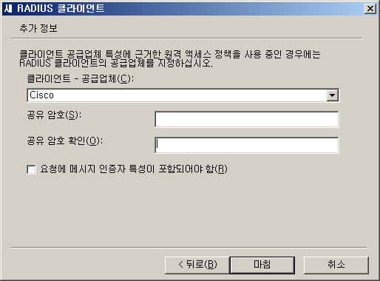

5. 마침을 선택하고, 인터넷 인증 서비스 콘솔에서 아래와 같이 생성된 RADIUS 클라이언트를 확인할 수 있습니다.
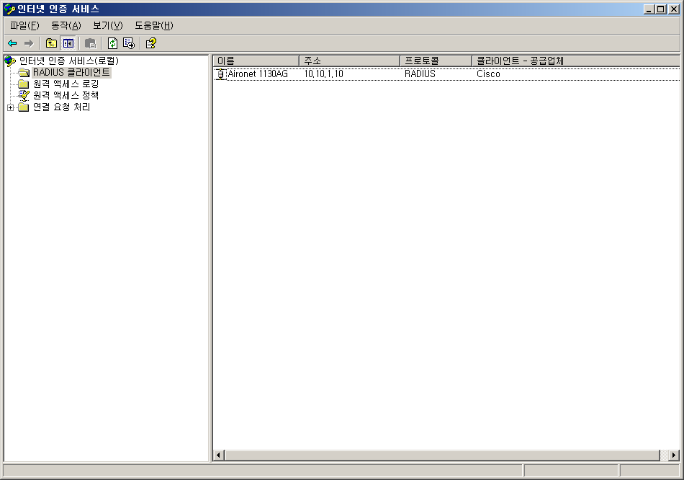
6. 생성된 RADIUS 클라이언트의 속성을 통해 이름 및 주소, 그리고 공유 암호 등을 수정할 수 있습니다.
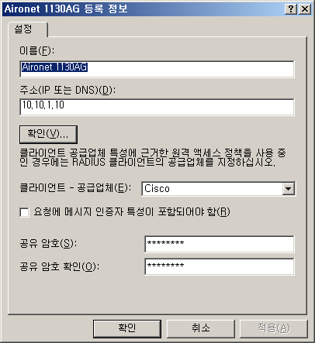

원격 액세스 정책 만들기
7. RADIUS 클라이언트 생성 이후 새로운 원격 액세스 정책을 생성합니다. “원격 액세스 정책” > “새 원격 액세스 정책” 메뉴를 선택합니다.
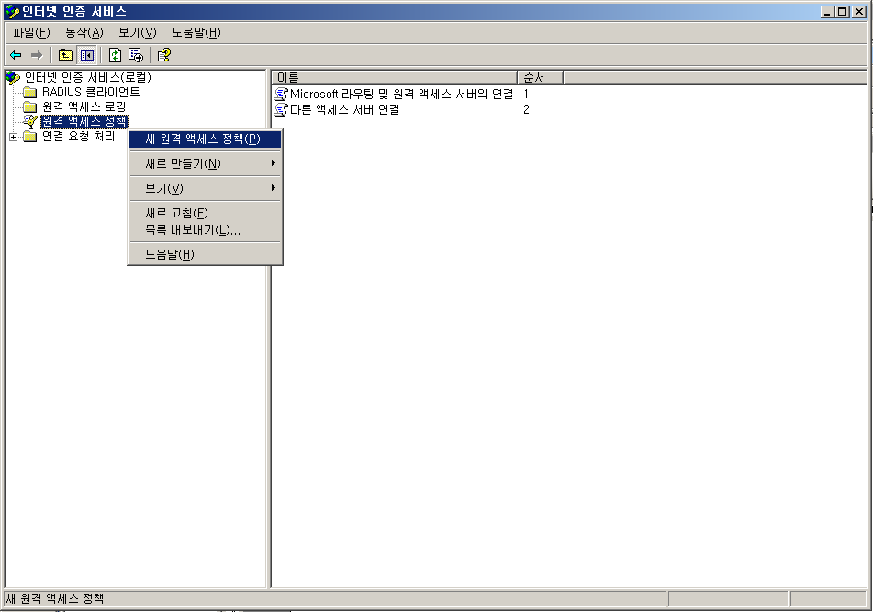

8. 새 원격 액세스 정책 마법사를 확인합니다.
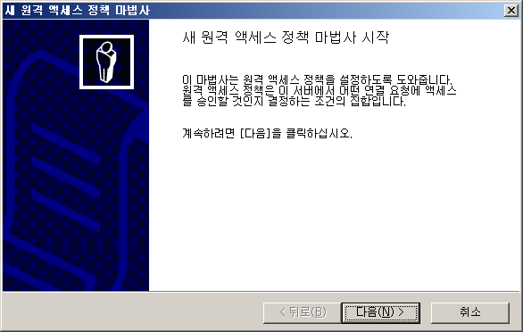

9. 정책 구성 방법의 설정 부분은 Default 값으로 두고, 적정한 정책 이름을 입력하고 다음을 선택합니다.
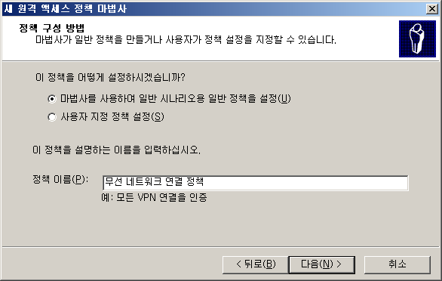

10. 액세스 방법에서 “무선” 을 선택하고 다음을 선택합니다.
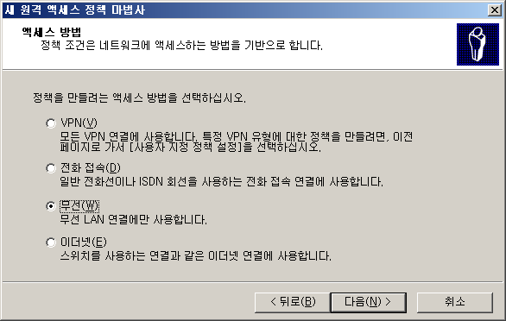

11. 사용자 또는 그룹 액세스 화면에서 “그룹”을 선택하고, 위에서 생성한 유니버셜 그룹을 추가합니다.
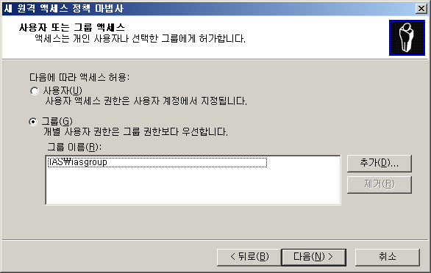

12. 인증 방법 창에서 EAP 종류를 “보호된 EAP(PEAP)”로 선택하고, “다음”을 선택합니다.
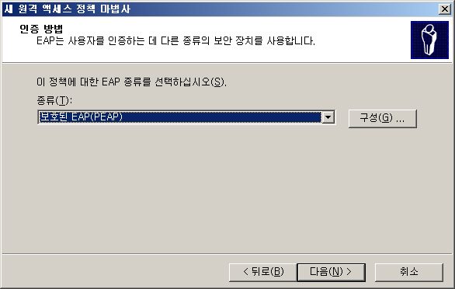

13. 생성한 정책을 전반적으로 확인할 수 있는 화면을 확인하고 “새 원격 액세스 정책 마법사”를 종료합니다.
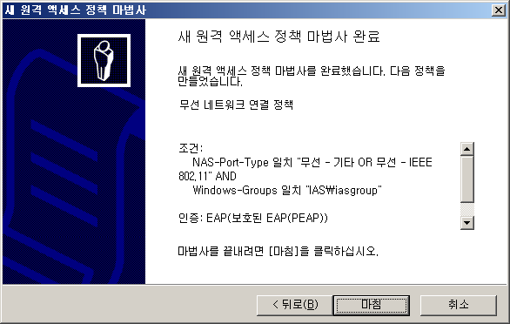

14. 생성된 “무선 네트워크 연결 정책” 의 속성에서 “프로필 편집” 버튼을 클릭합니다.
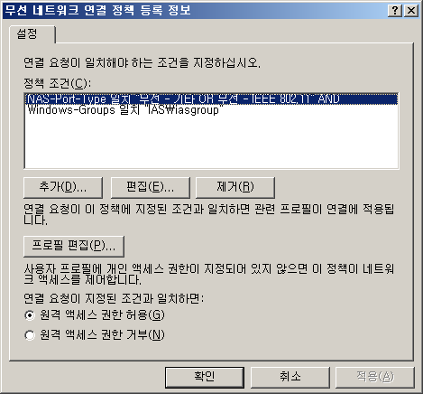

15. 프로필 편집, 암호화 화면에서 선택된 모든 옵션을 해제하고, “가장 강력한 암호화(MPPE 128비트)” 만을 선택합니다.
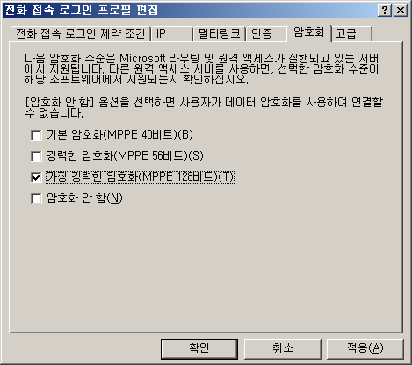

16. 프로필 편집, 고급 화면에서 현재 구성되어져 있는 특성 외에 하나의 특성을 추가합니다. 추가 버튼을 클릭하여, 아래 특성 추가 화면에서 “Ignore-User-Dialin-Properties” 특성을 “True” 값으로 추가합니다.

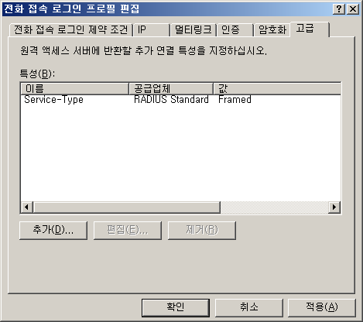

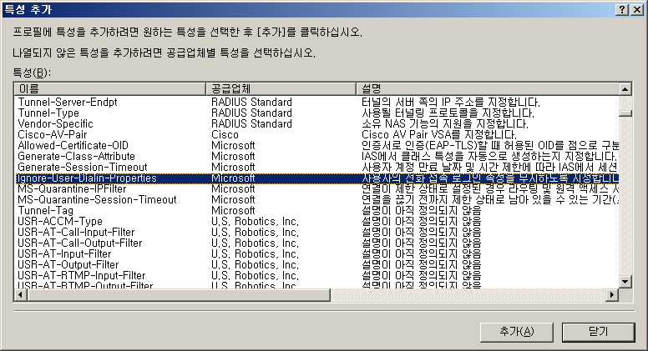

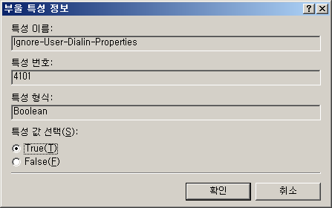

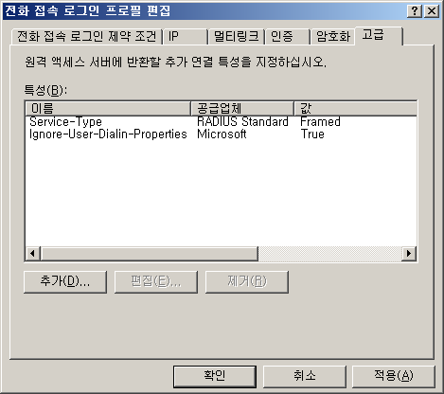

17. 위 설정까지 원격 액세스 정책 생성 작업을 모두 완료하였습니다. 본 문서에서는 기본적인 테스트 환경 구축을 지향함으로 간략한 구성을 진행하였습니다.

RADIUS 클라이언트 설정하기 (AP 설정)
- 위에서 설명한 바와 같이, 본 가이드는 무선 Access Point로 CISCO Aironet 1130AG를 이용하였습니다. 실제 AP 구성은 해당 장비의 환경에 맞게 구성해야 함을 참조하십시오.

1. 무선 네트워크에 대한 SSID 값을 설정합니다.
- SSID = 적정한 이름을 입력 (AIRONET)
- Encryption = WEP Mandatory
- Authentication = EAP
- RADIUS Server = 인터넷 인증 서비스가 구동되고 있는 서버 시스템의 IP 주소
- RADIUS Server Secret : RADIUS 클라이언트에서 설정한 공유 암호 (1234)

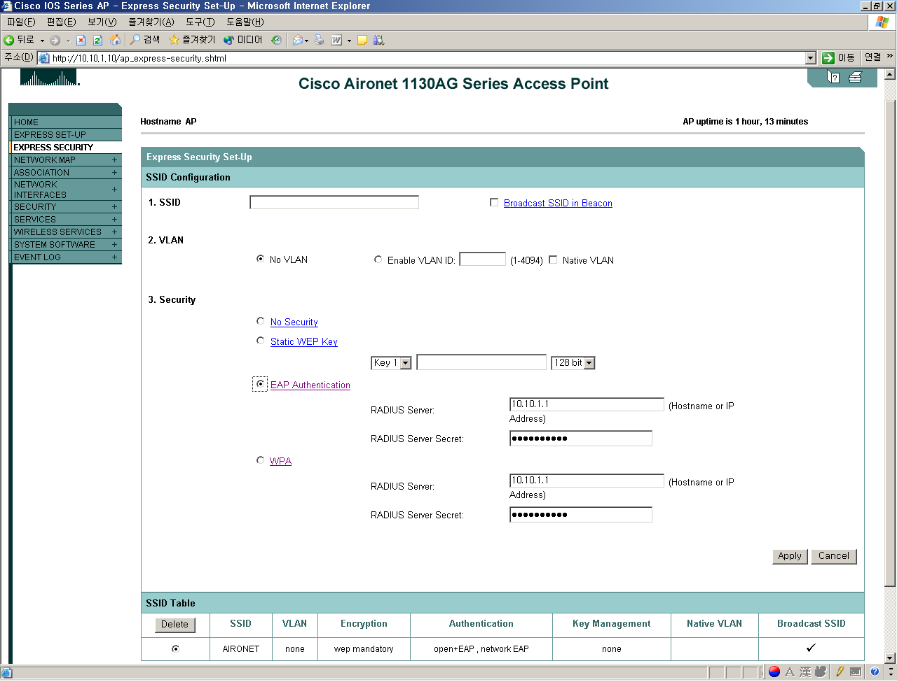

2. 설정한 값들을 확인합니다.
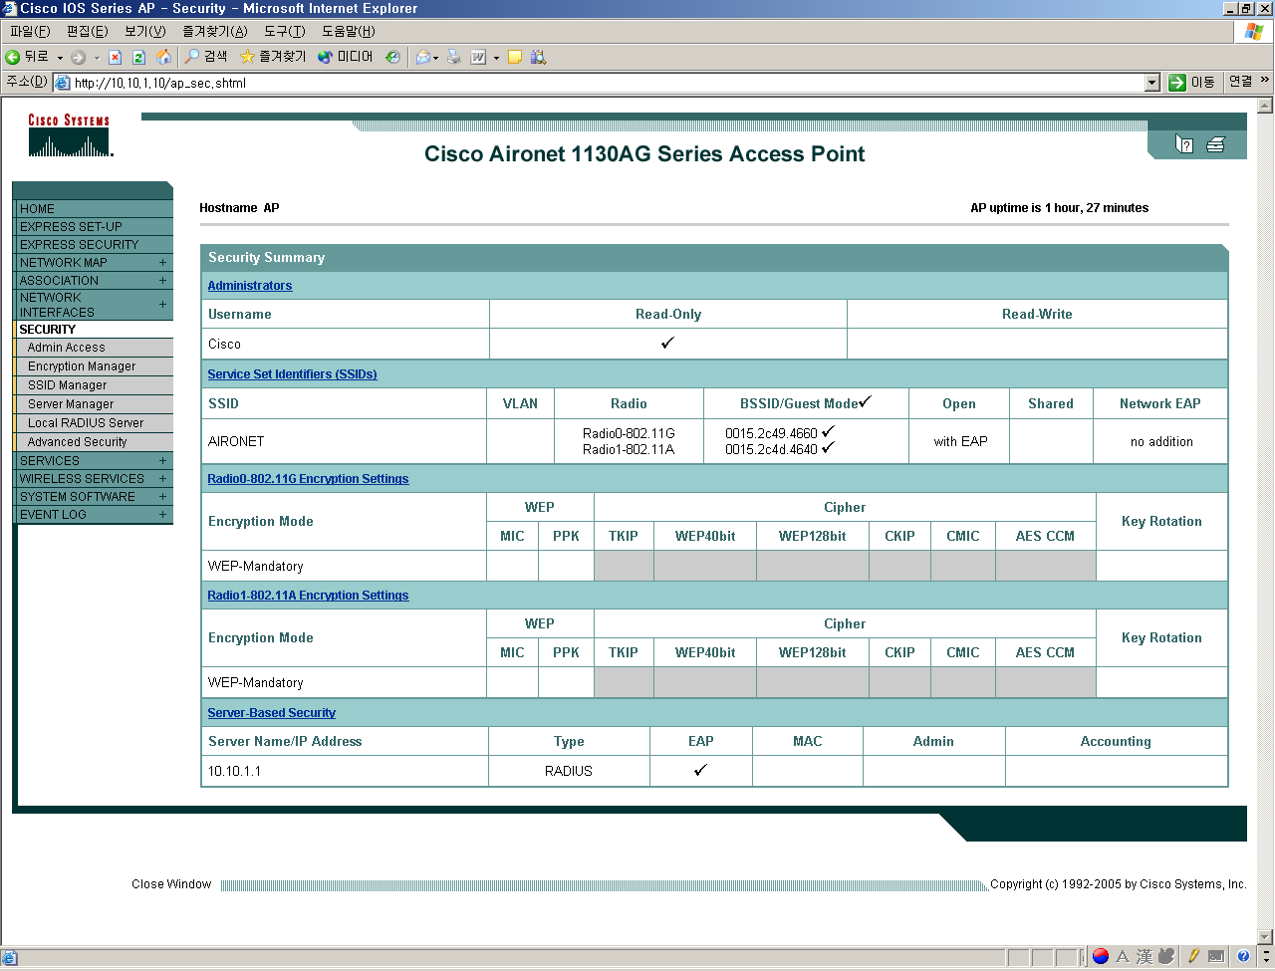

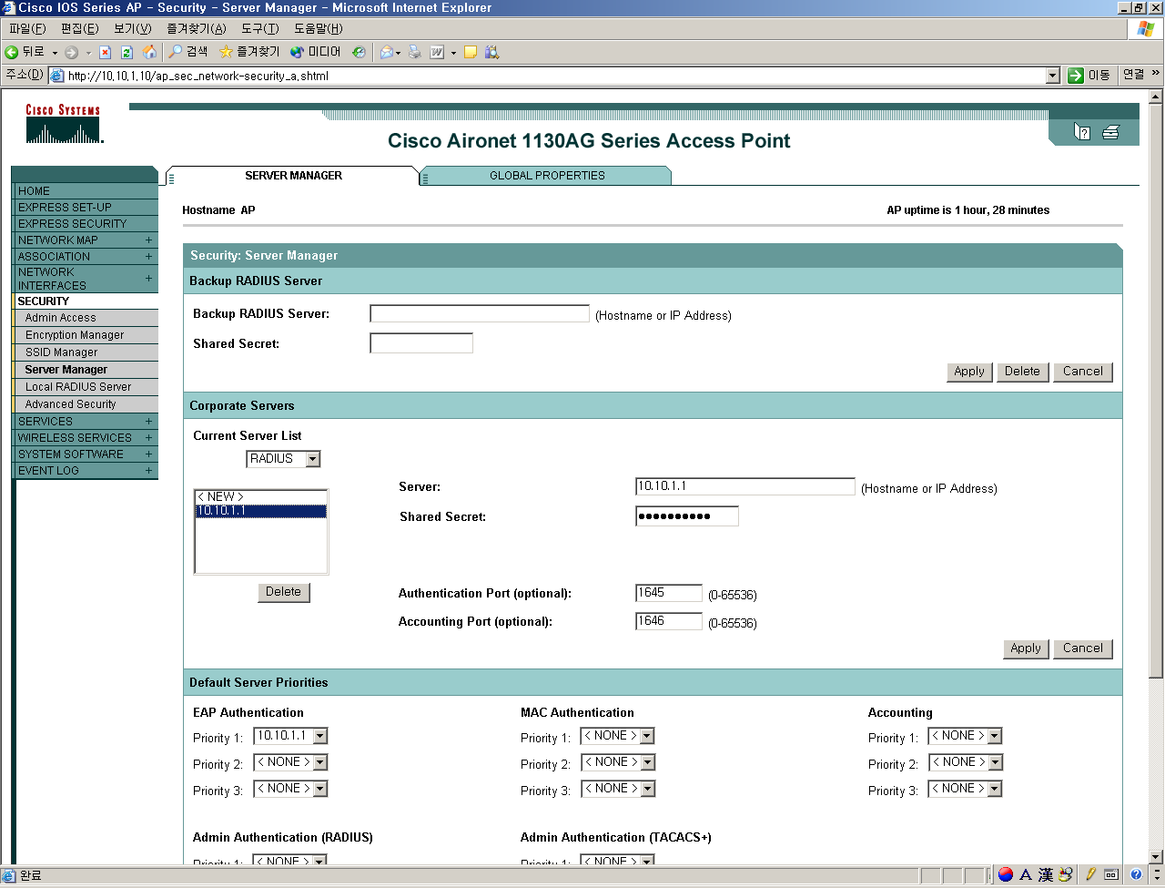

3. 아래 화면은 Access Point 의 네트워크 정보를 확인합니다.
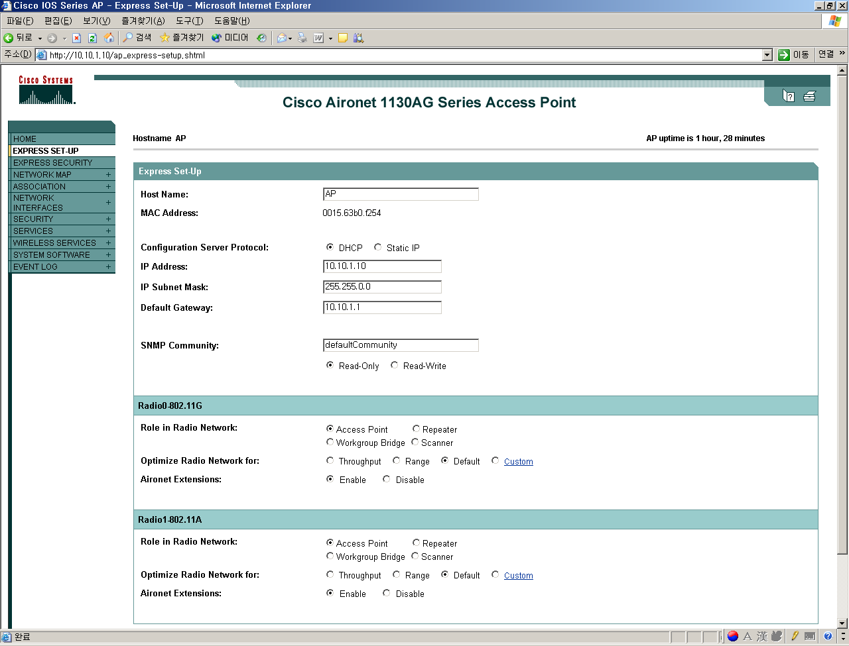

4. 각 네트워크 장비 마다 많은 보안 설정 및 구성 설정이 있습니다. 이 부분에 대한 자세한 내용은 제품의 제조업체 등에 문의하시기 바랍니다.

인증서 서비스 구성

- 본 서비스는 도메인 환경의 범위 내에서 무선 네트워크를 사용함에 있어, 향상된 인증 알고리즘을 제공합니다. 아래 순서를 통해 도메인에 인증서 서비스를 구성합니다.

1. Domain Controller 상에서 프로그램 추가/제거를 통해 아래와 같이 Windows 구성 요소 마법사의 “인증서 서비스”를 선택, 설치합니다.
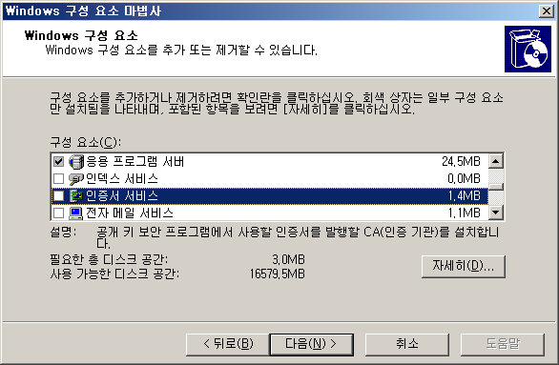

2. 인증서 서비스 설치 시 아래와 같은 경고 메시지가 나타납니다. “예”를 선택합니다.
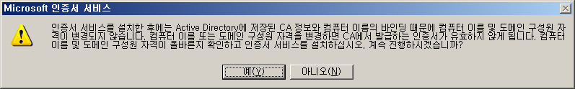

3. 본 가이드에서는 기본적인 CA를 구성함으로, 아래 화면과 같이 Default 값을 설정하고 “다음”을 선택합니다.
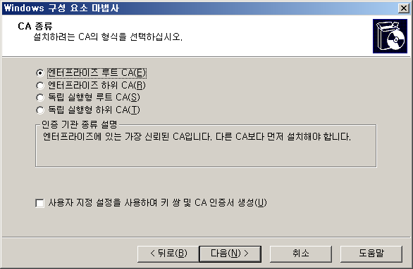

4. CA 확인 정보 창에서 “이 CA의 공통 이름” 부분에 테스트 용으로 값을 입력하고 “다음”을 선택합니다. 여기서는 “ms” 라는 값으로 설정하였습니다. 또한 필요에 따라 발급되는 인증서에 대해 유효 기간도 변경할 수 있습니다.
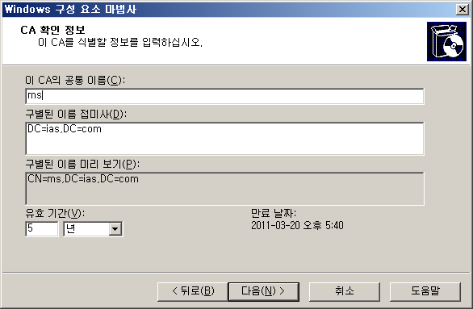

5. 인증서가 저장되는 곳을 설정합니다. “다음”을 선택합니다.
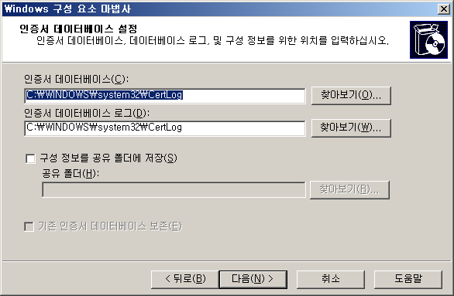

6. 인증서 서비스 설치를 위해 IIS 서비스가 다시 시작 됨을 아래의 경고 창을 통해 확인할 수 있습니다.
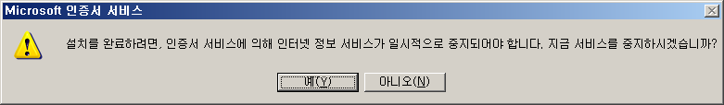

7. 인증서 서비스 설치가 완료됨을 확인합니다.
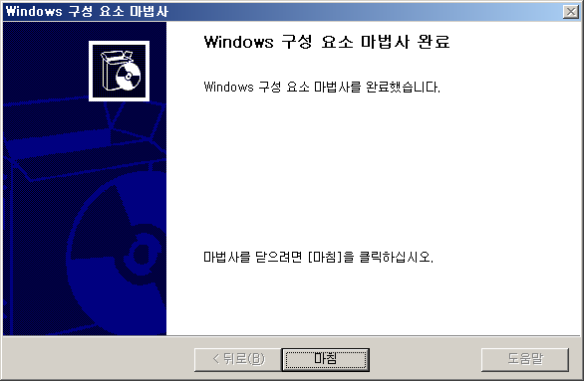

8. 다음은 인증서 서비스를 통해 도메인에 포함된 컴퓨터, 즉 인증서를 발급받을 컴퓨터에 정책을 통해 자동으로 발급되도록 설정합니다.
Default Domain Policy 관리 콘솔에서 “보안 설정” 의 “공개 키 정책” 그리고 “인증서 자동 요청 설정” 컨테이너에서 오른쪽 마우스를 클릭하고, “새로 만들기” > “인증서 자동 요청” 메뉴를 선택합니다.
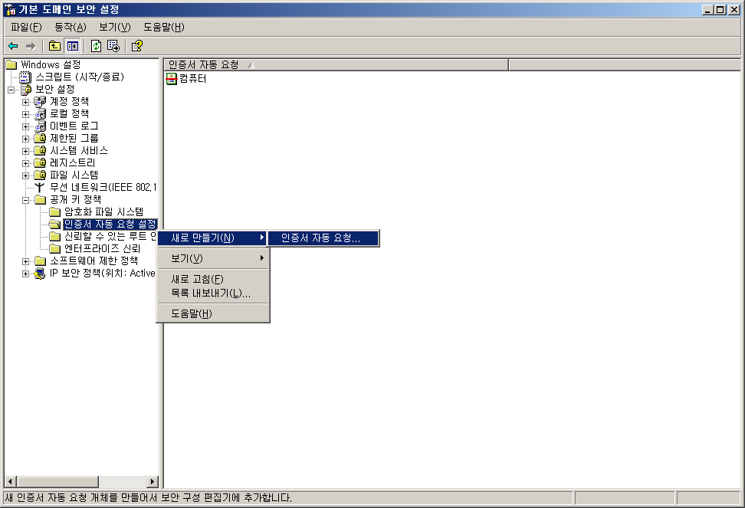

9. 인증서 자동 요청 설치 마법사가 시작됩니다.
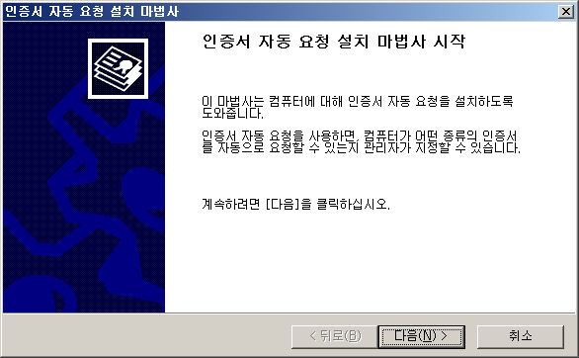

10. “인증서 템플릿” 창에서 컴퓨터가 로그인 할 때, 자동으로 인증서를 발급할 대상을 선택합니다. 여기서는 “컴퓨터”를 선택합니다. “다음”을 선택합니다.
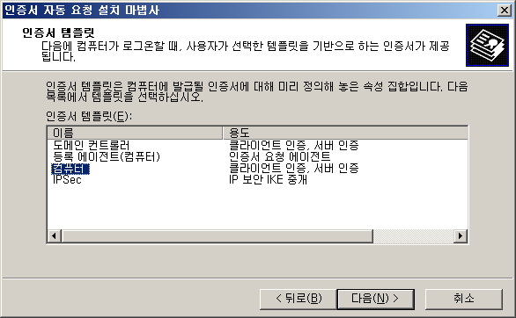

11. 인증서 자동 요청 설치 마법사가 완료됨을 확인합니다.
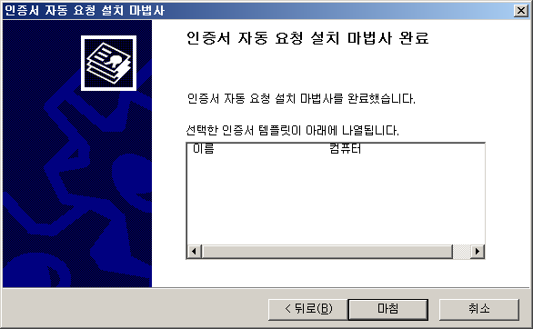

12. 위 구성 이후 도메인에 Join 한 시스템은 정책을 통해 자동으로 컴퓨터 개체에 인증서를 발급할 수 있습니다.
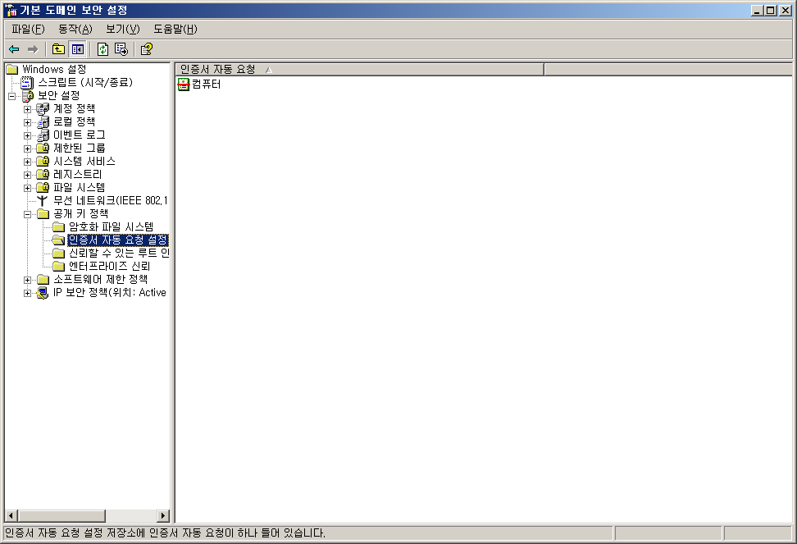

13. 위 인증서 자동 발급 정책 설정을 통해 도메인에 포함된 모든 컴퓨터 개체는 로그인 동시에 자동으로 인증서를 발급 받게 됩니다. 아래와 같이 Domain Controller 에 설치된 인증서 서비스(CA) 관리 콘솔을 통해 발급된 인증서를 확인할 수 있습니다.
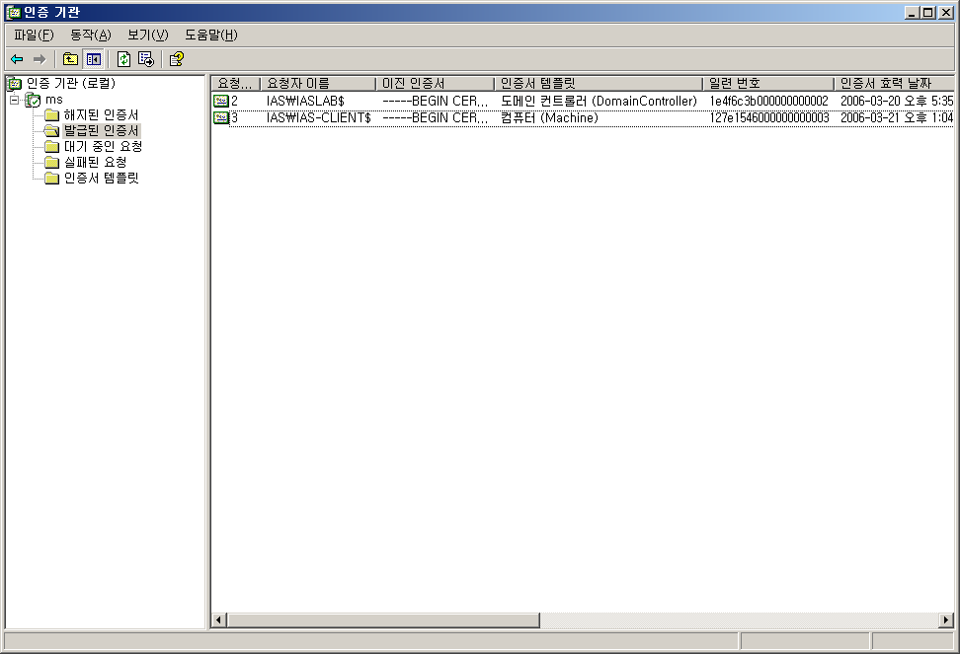

테스트 결과

위 구성 이후 도메인의 Member 인 클라이언트(IAS-CLIENT)는 컴퓨터에 대해 인증서를 발급받게 됩니다.
따라서 유니버셜 그룹에 포함되어진, 원격 액세스 권한이 허용인 사용자 환경의 클라이언트는 자동으로 무선으로 도메인 환경의 네트워크를 이용할 수 있습니다.
물론 Access Point를 통해 도메인 환경의 네트워크에 접속하였을 경우, DHCP 서비스를 이용하여 IP 주소 및 기타 네트워크 설정을 승계 받아야 합니다.

하지만 컴퓨터 인증서를 소유한 클라이언트라도 허용된 사용자가 로그인한 상태라면, 무선 네트워크를 통해 도메인 내의 네트워크 사용이 불가능하게 됩니다.

Active Directory 도메인 정책을 통한 클라이언트에
무선 네트워크 환경 자동 구성하기

- 아래 내용을 통해, 무선 네트워크를 사용하기 위한 클라이언트가 일일이 구성을 설정할 필요 없이 정책으로 내려 받는 구성을 할 수 있습니다.
- 물론 아래 방법은 클라이언트가 도메인에 Member로 Join 한 경우에 정책을 내려 받을 수 있음으로 반드시 도메인 환경이어야 합니다. (컴퓨터 정책)

1. 정책을 전파하려는 컴퓨터 개체가 있는 OU를 선택하고, 속성에서 “그룹 정책” 화면을 선택합니다. 해당 OU에 컴퓨터의 정책을 설정하기 위해, “새로 만들기” 버튼을 클릭하고 정책 이름을 입력합니다.

- 여기서는 관련 OU의 이름이 iasusers 입니다.
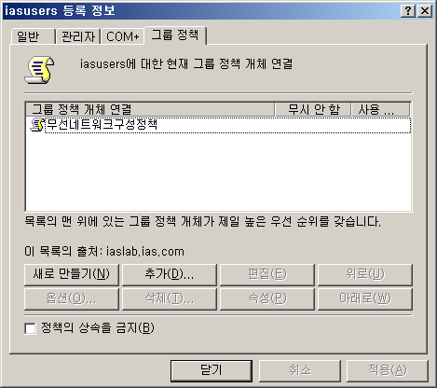

2. 생성된 정책을 선택하고, “편집” 버튼을 클릭합니다. 그룹 정책 개체 편집기 화면에서 “컴퓨터 구성” > “Windows 설정” > “보안 설정” > “무선 네트워크(IEEE802.11) 정책”을 선택하고, 오른쪽 마우스를 클릭 후 “무선 네트워크 정책 만들기” 메뉴를 선택합니다.
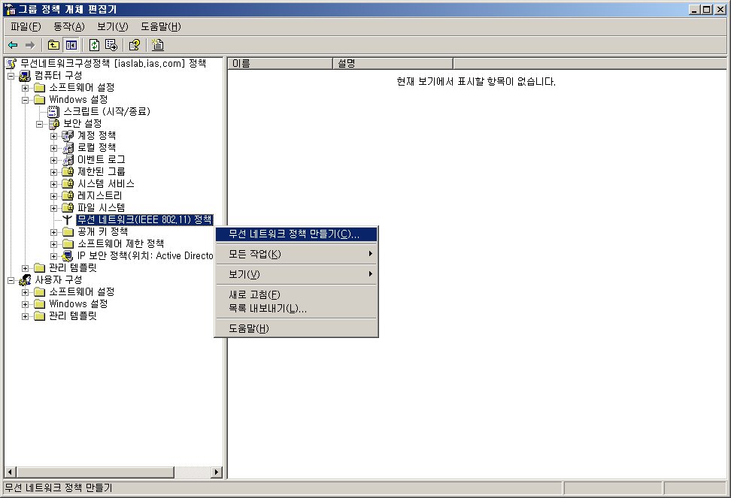

3. 무선 네트워크 정책 마법사가 시작됩니다. 다음을 선택합니다.
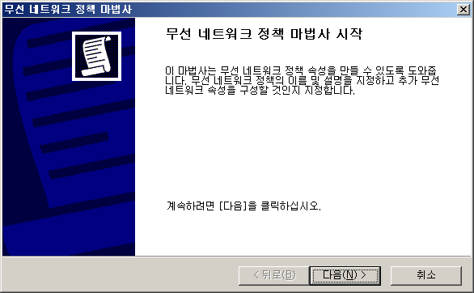

4. “무선 네트워크 정책 이름” 화면에서 적정한 정책 이름과 설명을 입력하고 다음을 선택합니다.
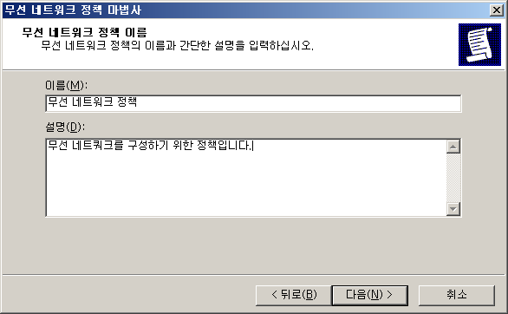

5. 마법사가 종료되면서 “속성 편집” 부분에 체크(Default)를 선택하고 정책을 바로 구성할 수 있습니다.
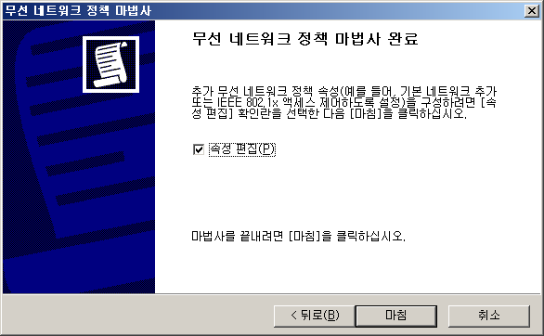

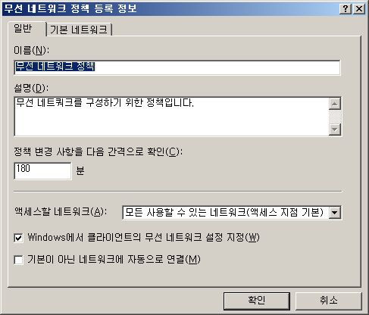

6. 등록 정보에서 “기본 네트워크” 화면으로 이동하고, “추가” 버튼을 클릭합니다. 네트워크 속성에서 SSID 값을 구성된 AP 의 SSID 값을 입력하고, 이에 대한 설명을 추가합니다. 또한 “무선 네트워크 키” 설정 부분에 WEP 사용 및 자동으로 키 제공 부분에 체크 합니다.
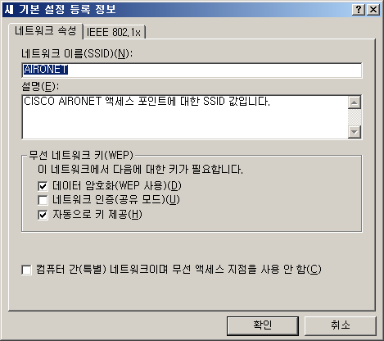

7. IEEE 802.1x 화면에서 “EAP 종류” 에 “보호된 EAP(EAP)”를 선택합니다. 그리고 설정 버튼을 선택합니다.
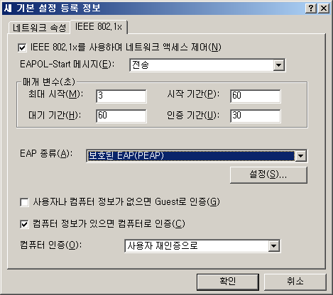

보호된 EAP 속성 화면에서 “서버 인증서 유효성 확인” 부분의 체크를 해제하고, 인증 방법 선택 부분에 보안된 암호(EAP-MSCHAP v2)를 선택하고, 확인을 선택합니다.
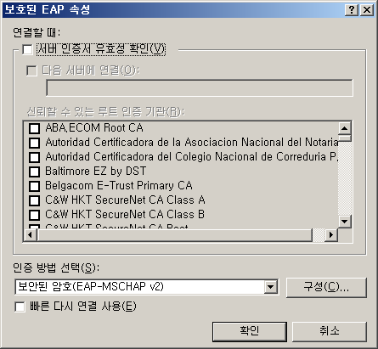

8. 설정이 완료되면 설정된 정책을 확인할 수 있습니다.
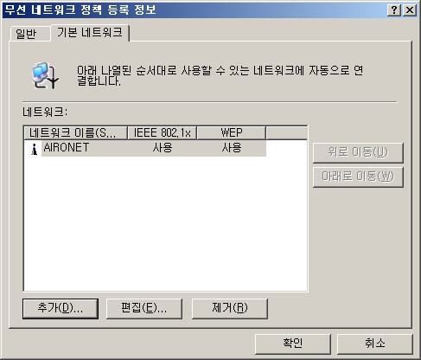

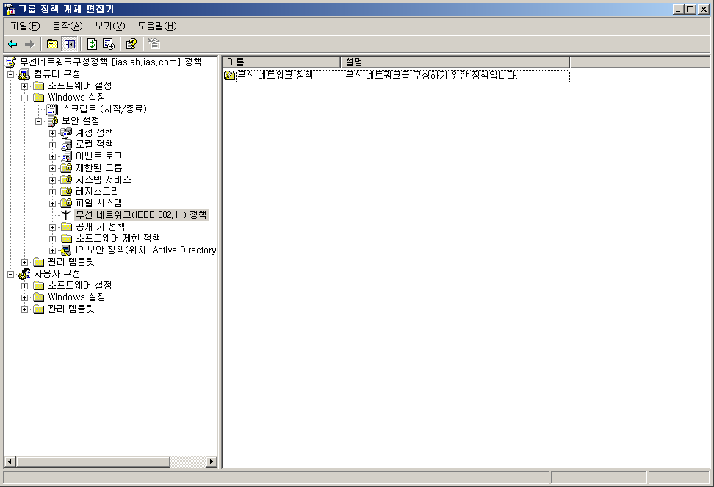

권고 사항

0. 무선 네트워크 환경은 유선 네트워크 환경의 보조 수단으로 이용해야 합니다. 현재까지는 보안상의 문제 그리고 유선 보다는 취약한 부분이 존재합니다. 예를 들어 모든 업무를 모두 무선 네트워크를 이용하여 구성된 환경이라면 3번 항목의 EAP-TLS 와 같이 강력한 구성을 통해 구성해야 합니다. 물론 이러한 구성 또한 기본적으로 유선 네트워크를 통해 설정할 수 있습니다.

1. 모든 클라이언트는 도메인의 구성에 포함되어 있어야 함을 권장합니다. 도메인에 로그온 한 클라이언트는 추가적인 작업 없이 네트워크 인증을 하는 이점이 있습니다. Workgroup 환경 내에서의 무선 네트워크 구성은 보안에 매우 취약하며, 관리가 미흡하고 사용 편의성이 떨어지게 됩니다.

2. PEAP 사용을 권장합니다. 또한 암호 기반 클라이언트 인증을 사용함으로 강력한 암호 정책을 수반한 환경을 권장합니다. 무선으로 구성된 네트워크 환경에서는 보안에 취약할 수 있음을 항상 숙지하셔야 합니다. 따라서 강력한 암호 정책(예: 암호 복잡도, 최소 암호 길이 등)이 하나의 보안에 대한 취약성을 대치할 수 있습니다.

3. 장기적인 관점에서는 EAP-TLS, 즉 인증서 기반의 무선 네트워크 구성을 권고합니다. 구성할 수 있는 RAIDUS 서비스에 비해 보안적인 측면이 한층 더 강화한 모델이라 할 수 있습니다. EAP-TLS는 상호 인증 방법이므로 클라이언트와 서버가 모두 해당 ID를 서로에게 증명합니다. EAP-TLS 교환 중에 원격 액세스 클라이언트는 사용자 인증서를, 원격 액세스 서버는 컴퓨터 인증서를 보냅니다. 두 인증서 중 어느 하나라도 보내지지 않거나 유효하지 않으면 연결이 종료됩니다.

참고사항

1. 아래와 같이 IAS 서비스에 접속을 시도할 때, 서버상에 경고 메시지가 나타날 수 있습니다. 컴퓨터 인증서는 소유하고 있지만, 해당 클라이언트를 사용하는 사용자가 적정한 권한이 부족하기 때문에 무선 네트워크의 사용이 제한된 경우 입니다.
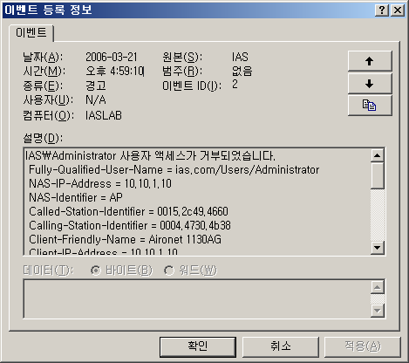

가능한 원인 :
1. 접속을 시도하는 사용자가 유니버셜 그룹에 추가되어져 있지 않은 경우
2. 접속을 시도하는 사용자가 “원격 액세스 권한”이 거부인 경우

해결 방법 :
원인에 대한 두 가지를 확인하고, 적절하게 조치합니다.

2. 도메인에서 암호가 변경되었을 경우, 무선 네트워크를 사용하는 클라이언트 상에서 계정 정보를 미리 캐쉬하고 있기 때문에, 로그온에 실패하는 경우가 있습니다. 이러한 경우 아래 내용을 참조하십시오.

Users are not prompted for their credentials after the server sends a PEAP re-authentication request
http://support.microsoft.com/default.aspx?scid=kb;en-us;828996
After users have logged on and their credentials have been authenticated, they are not prompted to provide their user name and password again when they receive a re-authentication request from the server.

클라이언트 PC가 도메인의 구성원인 경우, 도메인으로 로그인한 ID와 암호를 사용하여 다시 로그온을 시도하므로 상기와 같은 문제점을 경험하지 않습니다.

How to remove cached user credentials that are used for PEAP authentication in Windows XP
http://support.microsoft.com/kb/823731/

3. 보다 많은 자세한 자료는 아래 링크를 통해 확인할 수 있습니다. 관련하여 필히 참조하시기 바랍니다.

인증서 서비스를 사용한 무선 LAN 보안
https://www.microsoft.com/korea/technet/security/prodtech/win2003/pkiwire/swlan.mspx

용어 정리

802.1x 인증
보안 향상을 위해 802.11 무선 네트워크 및 유선 이더넷 네트워크에 대한 인증된 액세스를 제공하는 IEEE 802.1x 인증을 사용할 수 있습니다. IEEE 802.1x 인증은 네트워크 리소스에 대한 무단 액세스, 도청 등의 무선 네트워크 보안 위험을 최소화하며 사용자와 컴퓨터 식별, 중앙 인증 및 동적 키 관리를 제공합니다. IEEE 802.1x가 EAP(확장할 수 있는 인증 프로토콜) 보안 유형에 대해 제공하는 지원을 사용하면 스마트 카드, 인증서 등의 인증 방법을 사용할 수 있습니다. EAP 보안 유형에는 EAP-TLS, EAP-TLS가 있는 PEAP(보호된 EAP), MS-CHAPv2(Microsoft Challenge Handshake 인증 프로토콜 버전 2) 등이 있습니다.

IEEE 802.1x 인증을 사용하면 사용자의 로그온 여부에 관계없이 컴퓨터가 네트워크 리소스에 액세스해야 하는 경우 네트워크에 대한 인증을 시도할지 여부를 지정할 수 있습니다. 예를 들어 원격으로 관리되는 서버를 관리하는 데이터 센터 운영자는 서버에서 네트워크 리소스에 액세스할 때 인증을 시도하도록 지정할 수 있습니다. 또한 사용자나 컴퓨터 정보를 사용할 수 없는 경우 컴퓨터가 네트워크에 대한 인증을 시도할지 여부를 지정할 수 있습니다. 예를 들어 인터넷 서비스 공급자(ISP)는 이러한 인증 옵션을 사용하여 사용자가 무료 인터넷 서비스나 구입할 수 있는 인터넷 서비스에 액세스할 수 있게 합니다. 회사에서 방문객에게 제한된 Guest 액세스를 부여할 수 있으므로 방문객이 인터넷에는 액세스할 수 있지만 기밀 네트워크 리소스에는 액세스할 수 없습니다

확장할 수 있는 인증 프로토콜(EAP(Extensible Authentication Protocol))
확장할 수 있는 인증 프로토콜(EAP)은 지점간 프로토콜(PPP)의 확장으로 길이가 정해지지 않은 정보 교환 및 자격 증명을 사용하는 임의의 인증 방법을 허용합니다. EAP는 다른 보안 장치를 이용한 인증 방법에 대한 요구가 늘어남에 따라 개발되었으며 PPP 내의 추가 인증 방법을 지원하기 위해 ISA(Industry Standard Architecture)를 제공합니다.

EAP를 사용하면 토큰 카드, 일회용 암호, 스마트 카드를 사용한 공개 키 인증, 인증서 등 EAP 종류로 알려져 있는 여러 가지 특정 인증 구성표 지원을 추가할 수 있습니다. 강력한 EAP 종류를 지원하는 EAP는 보안 가상 사설망(VPN) 연결을 위한 중요한 기술 구성 요소입니다. 인증서를 기반으로 하는 경우와 같은 강력한 EAP 종류는 폭력, 사전 공격 및 암호 추측에 대해 CHAP 또는 MS-CHAP 같은 암호 기반 인증 프로토콜보다 더 나은 보안을 제공합니다.
간략하게 정리하면, "확장 가능한" 이 의미하는 대로 EAP는 많은 인증 방법을 지원합니다.
- Kerberos 버전 5 인증 프로토콜
- TLS(전송 레이어 보안) 프로토콜
- MS – CHAP (Microsoft – Challenge Handshake Authentication Protocol)
- etc
따라서 이론적으로는 802.1X 프로토콜에서 모든 EAP 방법을 사용 가능합니다.

802.11 보안
802.11 보안 옵션에는 도청 등의 무단 액세스로부터 802.11 네트워크를 보호하는 데 사용되는 WEP(Wired Equivalent Privacy) 보안 서비스에 기반한 인증 및 암호화 서비스가 포함됩니다. 자동 무선 네트워크 구성을 사용하면 네트워크 키를 사용하여 네트워크에 대한 액세스를 확인하도록 지정할 수 있습니다. 또한 데이터가 네트워크를 통해 전송될 때 네트워크 키를 사용하여 데이터를 암호화하도록 지정할 수도 있습니다.

컴퓨터의 무선 네트워크 어댑터에서 WPA(Wi-Fi Protected Access) 보안 프로토콜을 지원할 수도 있습니다. WPA는 WEP보다 강력한 암호화를 제공합니다. WPA를 사용하면 네트워크로 연결된 컴퓨터와 장치의 네트워크 키가 자동으로 변경된 다음 정기적으로 인증되어 WEP보다 나은 보안을 제공합니다.

WPA를 사용하려면 무선 네트워크 어댑터에서 WPA를 지원해야 합니다. 무선 네트워크에서 WPA를 사용할 수 있는지 알아보려면 제조업체 웹 사이트에서 해당 장치에 대한 정보를 확인하십시오.

WLAN에 사용하는 주요 EAP 방법
EAP – TLS
- IETF 표준(RFC 2716)
- 현재 사용되는 무선 클라이언트와 RADIUS 서버 모두에서 가장 널리 지원되는 인증 방법
- 공용 키 인증서를 사용
무선 클라이언트와 RADIUS 서버 사이에 암호화된 TLS 세션을 설정하여 인증
PEAP
- 2단계 인증 방법
1단계는 서버와 TLS 세션을 설정하여 클라이언트가 서버의 디지털 인증서를 사용하여 서버를 인증
2단계는 PEAP 세션 내부에 두 번째 EAP를 설정하여 RADIUS 서버에 접속할 클라이언트를 인증
TTLS
- TLS 세션을 사용하여 터널링된 클라이언트 인증을 보호하는, PEAP과 유사한 2단계 프로토콜
- 터널 EAP 방법 외에도 CHAP, MS – CHAP 등의 EAP 버전이 아닌 인증 프로토콜을 사용
- Microsoft와 Cisco는 TTLS를 지원하지 않음 / 다른 공급업체가 다양한 플랫폼의 TTLS 클라이언트를 제공
LEAP
- 암호를 사용하여 클라이언트를 인증하는 Cisco가 독자적으로 개발한 EAP 방법
- LEAP는 인기가 있지만 Cisco및 소수 몇몇 공급업체의 하드웨어 및 소프트웨어에서만 동작
- 도메인 환경에서 LEAP은 WLAN에 접속하는 사용자만 인증하며 컴퓨터는 인증하지 않음

기능 | PEAP | EAP-TLS | EAP-MD5
상호 인증 | 상호 인증 | 상호 인증 | 클라이언트 인증만
동적 키 생성, 예약된 시간에 다시 생성 | 인증하는 동안 생성됨, 정해진 간격에 따라 다시 생성됨 | 인증하는 동안 생성됨, 정해진 간격에 따라 다시 생성됨 | 동적 키 생성 또는 다시 생성 없음, 정적 키 사용
보안 기술 수준 | 강력한 암호 인증 또는 디지털 인증서 사용 가능 | 가장 강력한 인증 | 강력하지 않은 보안 기술
사용자 자격 증명 보호 | TLS(전송 계층 보안) 터널로 보호됨 | 인증서 기반 인증이 TLS(전송 계층 보안) 터널로 보호됨 | 사전 공격에 노출
구현 용이성 | 광범위하게 지원되고 Windows 클라이언트에 기본으로 제공됨 | PKI(공용 키 구조) 필요 광범위하게 지원되고 Windows 클라이언트에 기본으로 제공됨 | 간단하지만 무선 구성에는 권장되지 않음
자격 증명 유연성 | EAP - MSCHAPv2(암호 기반 방법)를 포함하여 TLS 터널을 사용하는 승인된 모든 EAP | 디지털 인증서만 | 암호만

감사합니다.
Microsoft Premier Services

